U školi oca Kentenicha ... učimo i poučavamo
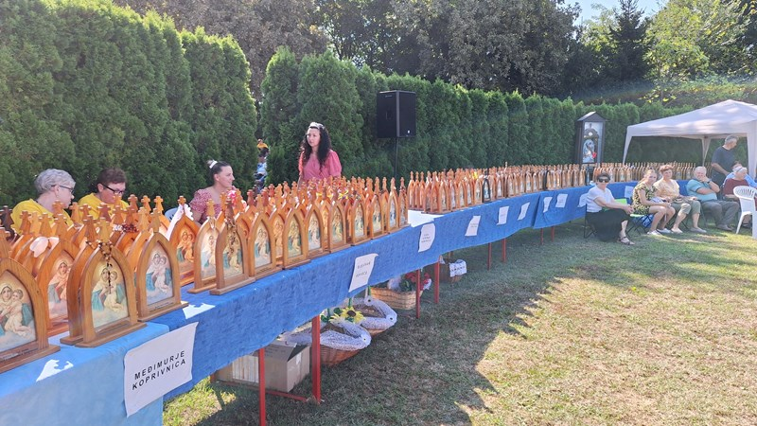

Listopad – mjesec utemeljenja: Povezani s Marijom.

Prelat Wolker (prijašnji savezni praeses katoličke mladeži Njemačke), došao je jednom na nekoliko dana u Schönstatt. Silno ga se dojmilo to što je vidio i čuo. A na rastanku je rekao: „Nisam odgonetnuo tajnu Schönstatta.“ Otac Kentenich je uzeo tu riječ i uskoro je održao predavanje o „Tajni Schönstatta“. Taj izraz je otada u redovitoj uporabi. Pod time se razumijeva nutarnja životna snaga Schönstatta ... U čemu se samo ona sastoji? Mnogi se pitaju i jedva mogu vjerovati koji je odgovor. Schönstatt se mora živjeti, tada se upozna i iskusi ta tajna moć: Savez ljubavi s Marijom, Triput Divnom Majkom i Kraljicom Schönstattskom.

Otac Kentenich je u predavanju o osnutku 18. listopada 1914. prvi put to izrazio riječima. Tko pažljivo čita to predavanje, bez daljnjega će upoznati da se radi takoreći o jednom „dogovoru“ s Majkom Božjom: Ona bi iz schönstattske kapelice trebala na poseban način razviti svoju moć i ljubav i činiti čudesa milosti; duhovnik i njegovi mladi sljedbenici htjeli su joj za to darovati svoje ozbiljno nastojanje za savršenošću. Sažimajući utemeljitelj je tada rekao: „Meni je kao da naša Draga Gospa u ovom trenutku ovdje u staroj kapelici sv. Mihaela preko usta svetoga arkanđela nama govori: „Ego diligentes me diligo, ljubim one koji mene ljube. ( Izr 8,17). Dokažite mi najprje da me stvarno ljubite, da ozbiljno shvaćate svoju nakanu. Sada imate za to najbolju priliku.“

Schönstatt, dakle, za sva vremena bitno ovisi o slobodnoj ljudskoj suradnji, o dokazima ljubavi, koje Marija dobiva. Zasniva se na Savezu ljubavi između neba i zemlje. Uskoro se za to jednostavno govorilo: Ništa bez tebe, Majko Božja, ništa bez nas, tvojih oruđa! To je temeljni zakon, „tajna“ iz koje Schönstatt živi.
S Marijom, iz života utemeljitelja Schönstattske obitelji.

